**TRƯỜNG CAO ĐẲNG FPT POLYTECHNIC**

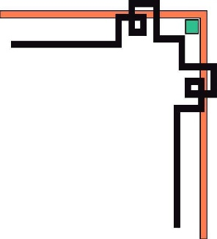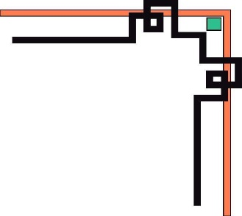

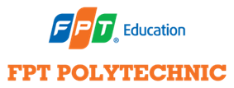

**BÁO CÁO DỰ ÁN TỐT NGHIỆP**

**Xây dựng chiến lược kinh doanh điện tử cho DS Nutri**

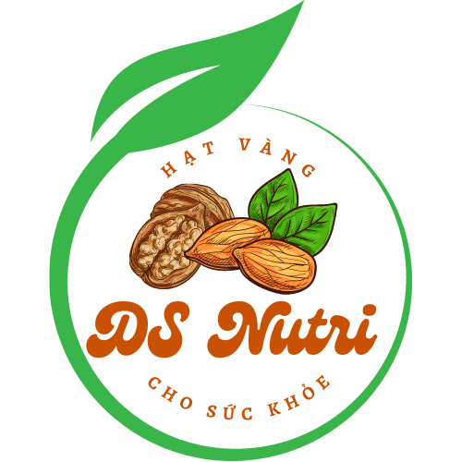

**Giảng viên hướng dẫn** : **Lê Thị Trang**

**Chuyên ngành** : Thương mại điện tử **Nhóm thực hiện** : 42

**Thành viên** : Vũ Trọng Hòa PH09817

Trần Đức Chiến PH10247

Trần Minh Thái PH10838

Nguyễn Thị Hạnh PH11363

Lại Thị Thanh Huyền PH12005

Hoàng Thị Phương Thảo PH12303

**Hà Nội - 2022**

**MỤC LỤC**

**1.1 Giới thiệu doanh nghiệp DS Nutri** 5

**1.1.1 Lĩnh vực kinh doanh** 5

**1.1.2. Danh mục sản phẩm** 5

**1.1.3. Logo thương hiệu** 6

**1.1.4. Ý nghĩa thương hiệu** 6

**1.1.5. Bộ nhận diện thương hiệu** 6

**1.1.6. Tầm nhìn và sứ mệnh** 6

**1.2. Giới thiệu đề tài và lý do lựa chọn** 7

**1.2.1. Giới thiệu đề tài** 7

**1.2.2. Lý do lựa chọn đề tài** 7

**CHƯƠNG 2: KHẢO SÁT YÊU CẦU VÀ THỊ TRƯỜNG** 8

**2.1. Tổng quan thị trường ngành hàng và tiềm năng** 8

**2.1.1. Dữ liệu sơ cấp** 8

**2.1.2. Dữ liệu thứ cấp** 11

**2.2 Khảo sát yêu cầu** 16

**2.2.1. Phương pháp chọn mẫu** 16

**2.2.2. Mục đích của cuộc khảo sát** 16

**2.3. Bảng khảo sát** 16

**2.4. Kết quả khảo sát** 19

**CHƯƠNG 3: THỰC TRẠNG DOANH NGHIỆP VÀ ĐỐI THỦ CẠNH TRANH** 20

**3.1. Mô hình giá trị** 20

**3.2. Mô hình kinh doanh** 20

**3.3. Thực trạng SWOT** 22

**3.4. Đối thủ cạnh tranh** 23

**CHƯƠNG I: GIỚI THIỆU ĐỀ TÀI**

## **1.1 Giới thiệu doanh nghiệp DS Nutri**

* Tên doanh nghiệp: DS Nutri
* DS Nutri là cửa hàng bán các loại hạt khô dinh dưỡng tốt cho sức khỏe dành cho tất cả mọi người. Chúng tôi luôn đặt lợi ích của khách hàng lên hàng đầu, với hàng trăm sản phẩm đa dạng có chất lượng tốt nhất và giá thành hợp lí.
* Được thành lập vào ngày 04/01/2022.  
  Xuất phát ý tưởng chọn chủ đề là gì

### **1.1.1 Lĩnh vực kinh doanh**

* Doanh nghiệp hoạt động trong lĩnh vực: Kinh doanh các loại hạt khô dinh dưỡng tốt cho sức khỏe người tiêu dùng. Là doanh nghiệp bán lẻ và mới được thành lập.

### **1.1.2. Danh mục sản phẩm**

* **DS Nutri** là cửa hàng hạt khô dinh dưỡng với các sản phẩm chính:
* Hạt dinh dưỡng: Hạt chia, Hạt óc chó, Hạt dẻ cười, Hạt macca, Hạt điều, Hạt hạnh nhân
* Sản phẩm từ hạt: Granola, Hạt dinh dưỡng mix, Thanh hạt dinh dưỡng, Bột ngũ cốc.

### **1.1.3. Logo thương hiệu**



### **1.1.4. Ý nghĩa thương hiệu**

* DS là viết tắt dry seeds ( hạt khô), nutritional là dinh dưỡng. Ở trung tâm của logo là hình hạt khô tượng trưng cho mặt hàng kinh doanh của doanh nghiệp, Bên cạnh đó là dòng chữ " Hạt vàng cho sức khỏe " thể hiện cho chất lượng của loại hạt này đến với khách hàng.

### **1.1.5. Bộ nhận diện thương hiệu**

### **1.1.6. Tầm nhìn và sứ mệnh ( hơi sơ xài )**

* Tầm nhìn
* Trở thành đơn vị phân phối hạt dinh dưỡng lớn nhất Việt Nam, phát triển chuỗi cửa hàng ổn định trên thị trường bán hàng online. Sản phẩm luôn đạt chuẩn chất lượng vệ sinh an toàn thực phẩm và có chất lượng tốt nhất đến tay người tiêu dùng. ( phát triển ntn – đồng hanh cùng doanh nghiệp )
* Sứ mệnh:
* Luônđem đến những sản phẩm với chất lượng, đạt chuẩn tốt nhất nhằm đáp ứng kỳ vọng khách hàng để xây dựng lòng tin với khách hàng khi mua online. ( sơ xài )
* Xu hướng:
* Bán hàng online qua các kênh thương mại điện tử.

## **1.2. Giới thiệu đề tài và lý do lựa chọn**

### **1.2.1. Giới thiệu đề tài**

* Tên đề tài: Xây dựng chiến lược kinh doanh điện tử cho DS Nutri.

### **1.2.2. Lý do lựa chọn đề tài Xuất phát từ nhu cầu thực tế ( có đang là xu hướng nhiều người cần hay ko ) Xuất phát từ thực tế doanh nghiệp . là đơn vị mới thành lập, các sự chuyển dịch xu hướng của người tiêu dùng hiện nay. Doanh nghiệp trẻ mới thành lập. phát triển các kênh online. Mục tiêu xây dựng bán hàng môi trường online. Sản phẩm có đang ưa chuộng KH có đặt mua online hay ko.**

* Với tình hình dịch Covid hiện tại, vấn đề về sức khoẻ đang được quan tâm hàng đầu. Và đặc biệt Tết Nguyên Đán đang đến gần với tất cả mọi nhà. Những hạt khô không chỉ phục vụ cho những ngày Tết mà nó còn chứa rất nhiều chất dinh dưỡng

**1.2.3. Vai trò và tính ứng dụng đề tài  
Vai trò của đề tài. Triển khai đề tài được những gì. Tác động vào đội nhóm, mục tiêu đề tài**

* **Vai trò**
* Có giá trị dinh dưỡng và tốt cho tim mạch
* Nguồn thức ăn dinh dưỡng đối với con người
* Tùy vào nhu cầu sư dụng của mọi người hạt sẽ có các cách sử dụng khác nhau và đáp ứng được nhu cầu đó
* Giúp thải các độc tố và tăng sức đề kháng cho cơ thể
* **Tính ứng dụng**
* Ứng dụng vào nhu cầu đời sống của mọi người
* Mọi người có thể mua để ăn ở mọi lúc mọi nơi
* Dễ ăn phù hợp với mọi người
* **Mục tiêu dự án . Hoạch định đc chân dung KH, XĐ đc KH mục tiêu, xây dựng các kênh online bán hàng, xây dựng chiến lược bán hàng ở kênh lựa chọn, Việc triển khai dự án để làm gì ( bán được sp, xây dựng kênh online )**
* Đưa chân dung khách hàng hướng đến sản phẩm
* Tăng độ nhận diện thương hiệu
* Bán sản phẩm tốt chuẩn và mang lợi ích đến cho khách hàng
* Thu hút khách hàng đối với các sản phẩm tốt của thương hiệu

# **CHƯƠNG 2: KHẢO SÁT YÊU CẦU VÀ THỊ TRƯỜNG**

## **2.1. Tổng quan thị trường ngành hàng và tiềm năng**

### **2.1.1. Dữ liệu sơ cấp**

* Sự phát triển của thị trường:
* Hiện nay, với sự bùng nổ của ngành thương mại điện tử, việc mua bán online ngày càng phát triển, giúp cho quá trình mua sắm ngày càng đơn giản, thuận tiện hơn bao giờ hết.
* Tỷ lệ người dùng các trang mạng xã hội như Facebook, Instagram, các trang thương mại điện tử như Shopee, Lazada, Tiki ngày càng tăng với tốc độ chóng mặt.
* Dân số Việt Nam rơi vào khoảng 97,75 triệu người, lượng kết nối di động lên đến 154,4 triệu (tỷ lệ phổ biến lên tới 157.9%). Trong đó, 68,72 triệu người (chiếm 70.3% tổng dân số) kết nối internet, và 72 triệu người tham gia vào các mạng xã hội (chiếm 73.7% tổng dân số). (Nguồn: Vietnam Digital, 2021)

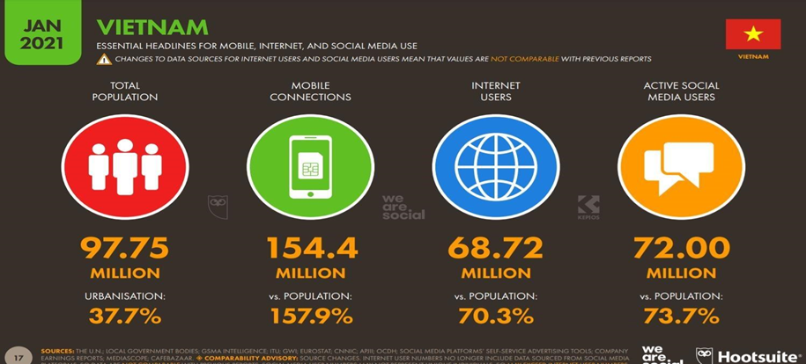  
  
***Biểu đồ thể hiện sự phổ biến của internet, điện thoại và mạng xã hội (Nguồn: VietNam Digital, 2021)***

* Xu hướng Ngành hàng đang lên ngôi/xuống trên thế giới sau đại dịch COVID  
    
  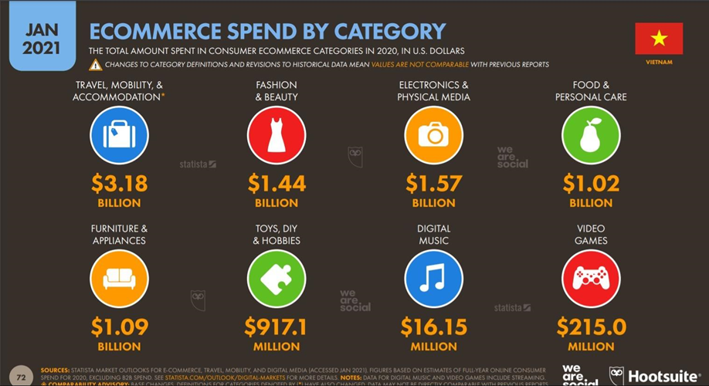

***Thống kê tốc độ tăng trưởng theo các ngành hàng (Nguồn: VietNam Digital, 2021***  
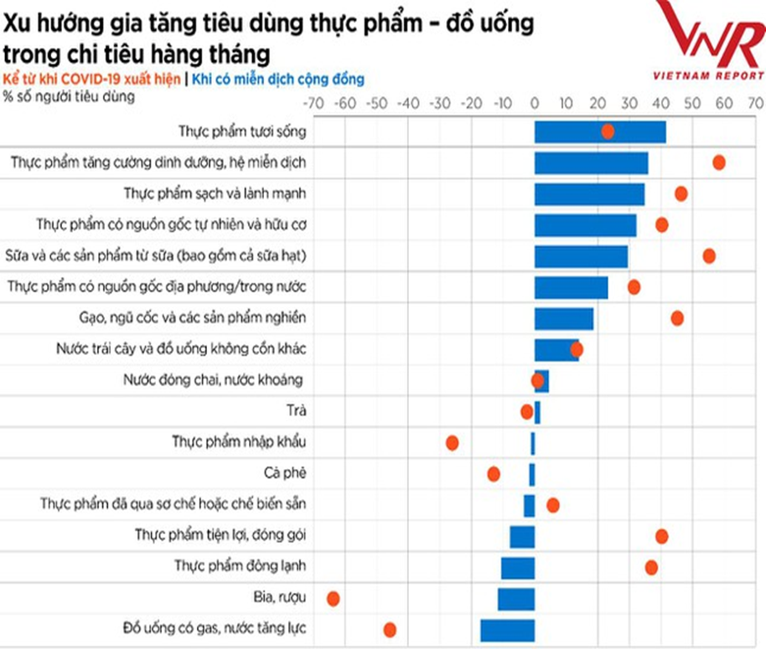  
  
  
***Xu hướng tăng tiêu dùng thực phẩm từ khi xuất hiện Covid-19 (Nguồn: Vietnam report, 2021)***

* Những thay đổi trong chi tiêu cho thấy người tiêu dùng Việt Nam đã trở nên thận trọng hơn giữa bối cảnh đại dịch, cũng như thay đổi thói quen tiêu dùng từ bên ngoài sang tại nhà. Có tới 75% số người tham gia khảo sát của Vietnam Report đã tăng chi tiêu cho thực phẩm tự chế biến tại nhà kể từ khi COVID-19 bùng phát, 46% trong số đó dự kiến tiếp tục duy trì thói quen này khi có miễn dịch cộng đồng. *(Nguồn: Vietnam Report, 2021)*

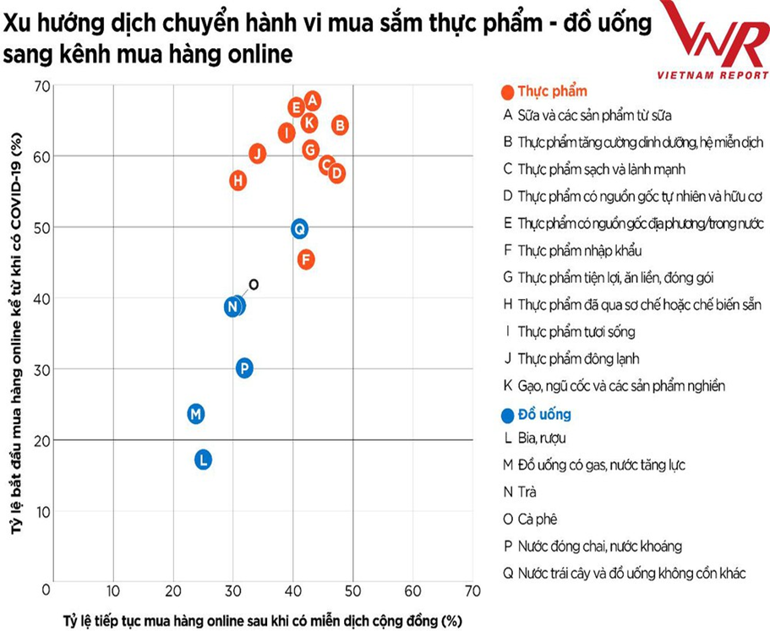  
  
***Khảo sát người tiêu dùng Thực phẩm - Đồ uống (Nguồn: Vietnam Report, 2021)***

* Mặt hàng mà chúng em lựa chọn là các mặt hàng tốt cho sức khỏe, thuộc ngành hàng nhu yếu phẩm nên dù dịch bệnh Covid thì cũng không ảnh hưởng đến tình hình triển khai.  
  XU HƯỚNG CHUYỂN DỊCH CỦA NGƯỜI TIÊU DÙNG

### **2.1.2. Dữ liệu thứ cấp**

### Vấn đề nghiên cứu: hiện trạng tiêu dùng của ngành hàng hạt khô, những tiêu chí đánh giá ngành hàng, đối tượng khách hàng tiềm năng, danh mục sản phẩm đáp ứng nhu cầu của khách hàng... ( Nghiên cứu hành vi, yếu tố khách hàng gặp phải khi tìm hiểu về sản phẩm )

* Mục tiêu nghiên cứu: hiểu rõ về hiện trạng thị trường, phân tích sâu hơn về sản phẩm, đối thủ cạnh tranh từ đó xây dựng chiến lược marketing cho doanh nghiệp.
* Tìm ra được đối tượng khách hàng mục tiêu nhằm xây dựng chương trình bán hàng và chăm sóc khách hàng chính xác và hiệu quả. ( Nghiên cứu lựa chọn chính xác kênh bán và hình thức tiếp cận KH phù hợp ) Hình thức tiếp cận đối với KH mục tiêu
* Chọn lọc danh mục sẩn phẩm phù hợp với doanh nghiệp (nguồn vốn, nguồn nhân lực) và phù hợp với nhu cầu thị trường.
* Cách thức nghiên cứu: Nghiên cứu online qua phiếu khảo sát   
    
  THÊM CÁC TỪ KHÓA CÁC HẠT KHÁC ( HẠT ÓC CHÓ, HẠT MACCA, V.V … )  
  KHẢO SÁT THÔNG QUA KEYWORD ( KÊNH SHARE: KHẢO SÁT TỪ KHÓA )
* **Khảo sát qua công cụ MXH Brand24**
* Brand24 là công cụ lắng nghe mạng xã hội để có thể thấy được người dùng đang bàn tán gì về thị trường với từ khóa là “Hạt khô dinh dưỡng”. Từ đó doanh nghiệp có thể biết được người dùng có khả quan hay phủ định về sản phẩm hạt dinh dưỡng và mức độ tương tác.
* Từ khóa được sử dụng để phân tích là: “Hạt khô dinh dưỡng” Số liệu dưới đây là tại thời điểm khảo sát trong 30 ngày, con số này sẽ thay đổi liên tục

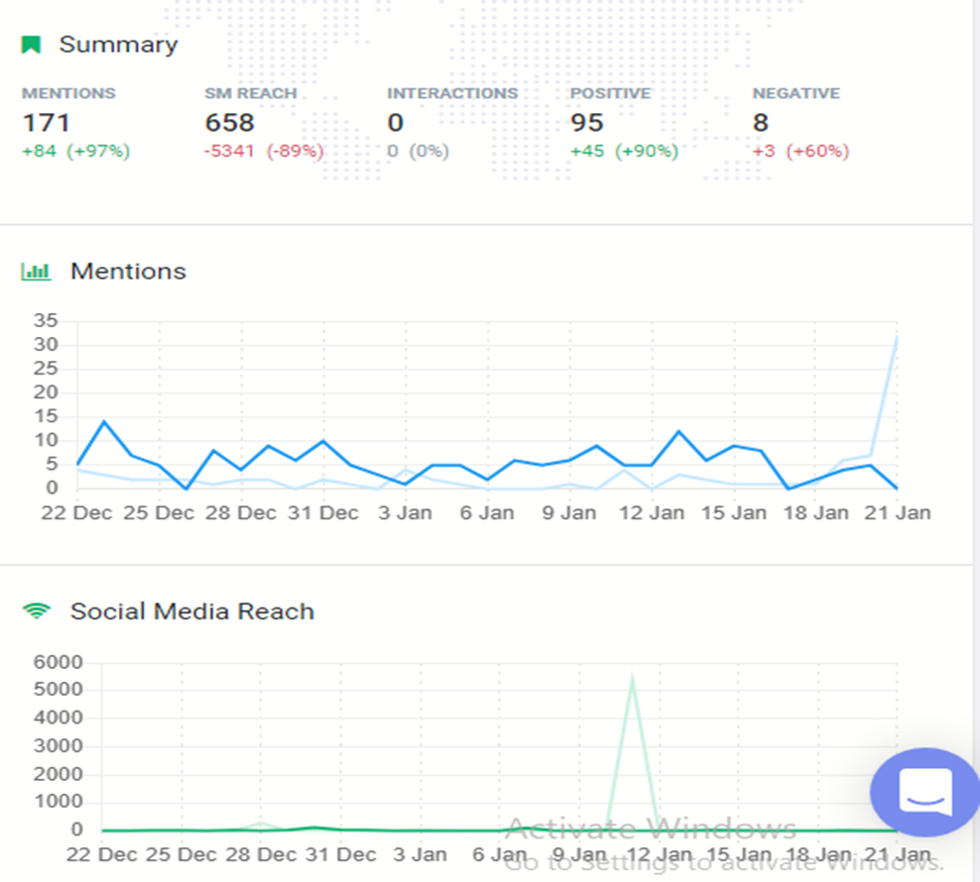

* Trong tổng quan về từ khóa “Hạt khô dinh dưỡng ” của Brand24 ta thấy 171 đề cập về hạt trên mạng xã hội trong đó ta thấy phạm vi tiếp cận với từ khóa lên tới 658 , lượng tương tác là 0, lượt đề cập tích cực là 120 và có xu hướng tăng, lượt đề cập tiêu cực là 7 và có xu hướng giảm .

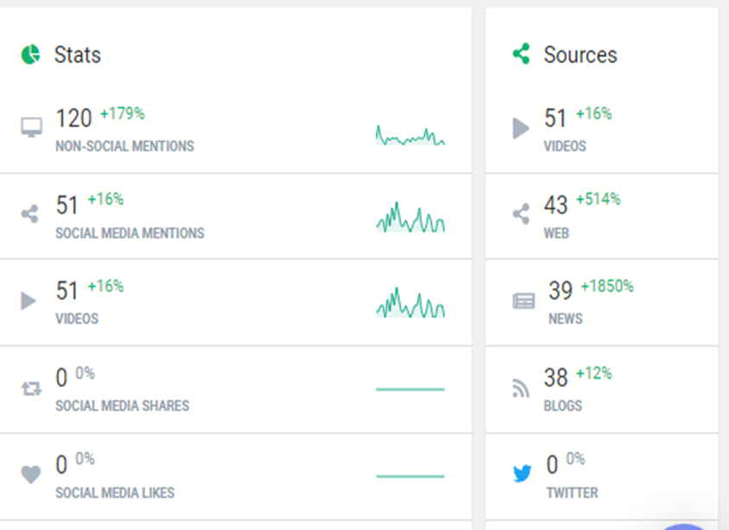

* Theo hình đề cập theo số liệu thống kê ta thấy: có 120 lượt đề cập tăng thêm tận 179%, 51 lượt đề cập trên mạng xã hội , 51 video.
* Theo nguồn ta có : web 43 tăng 514% và 39 bài tin tức 38 blog 51 video và 0 twitter.  
  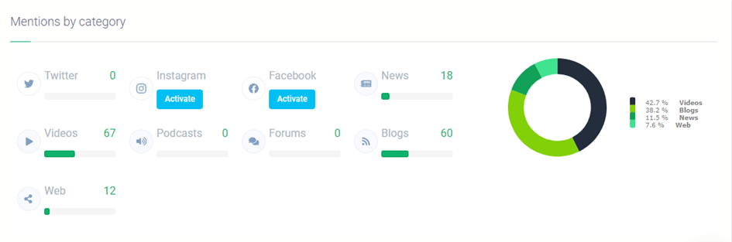
* Theo phân tích ta thấy:
* Video: 42,7%
* Blogs: 38,2%
* News: 11,5%
* Web: 7,6
* Top những bài đề cập tích cực

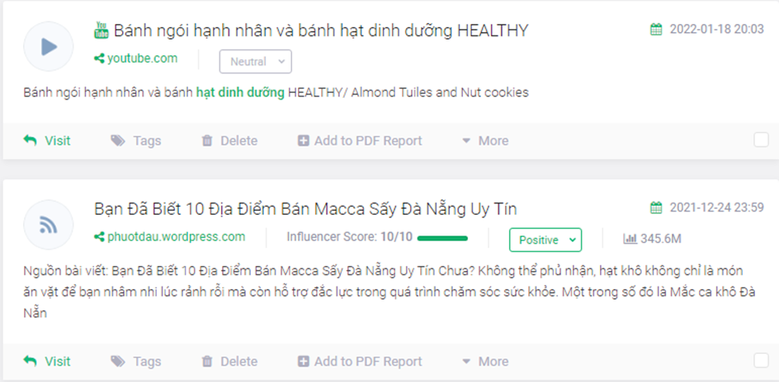

* Top những bài đề cập tiêu cực

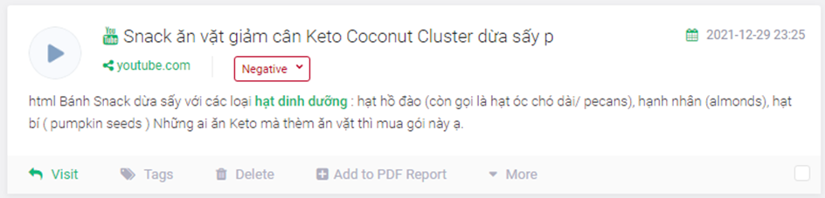

* **Khảo sát qua Google Trend**
* Thống kê từ 19/12/2021 – 19/01/2022  
    
  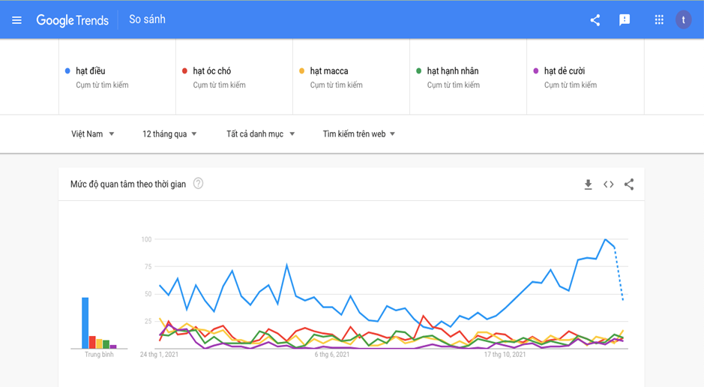
* Qua bảng khảo sát bằng công công cụ Google Trend từ ngày 19/12/2021 đến ngày 19/01/2022 ta thấy được từ khoá hạt điều có lượt tìm kiếm nhiều nhất và tăng mạnh về thời gian cuối năm lúc gần tết nhu cầu mọi người mua để ăn tết . Tỷ lệ khách hàng tìm kiếm tăng mạnh vào tháng 12 và tháng 1 thời điểm giáp tết nhu cầu mua sắm tăng mạnh.
* **Khảo sát trên sàn TMĐT Shoppe Analytichs**
* Khảo sát từ khóa: Hạt khô dinh dưỡng

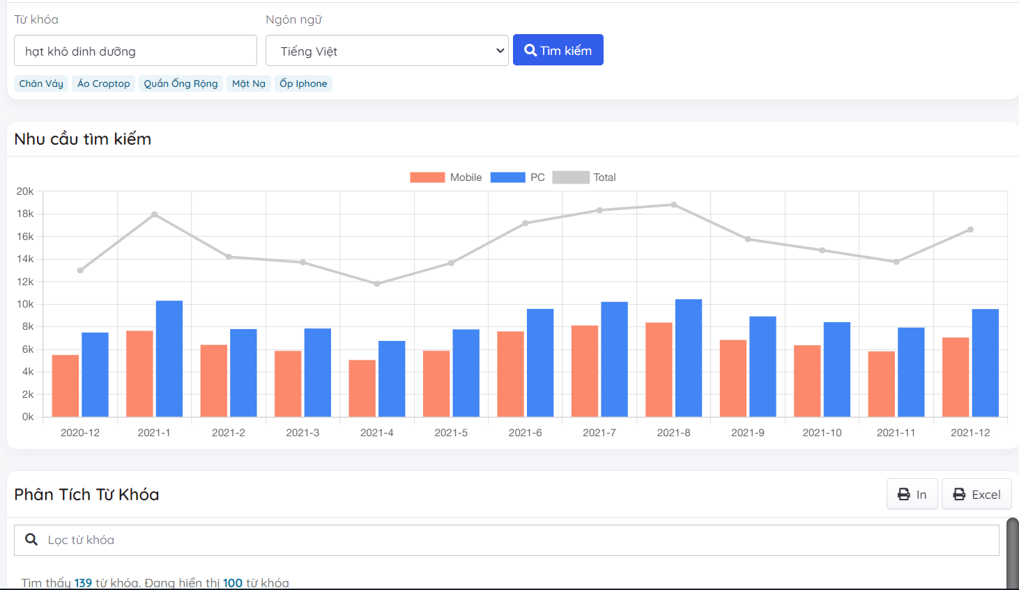

* Nhu cầu cầu tìm kiếm từ khóa “Hạt khô dinh dưỡng” giai đoạn tháng 12/2021 đang có xu hướng tăng nhẹ

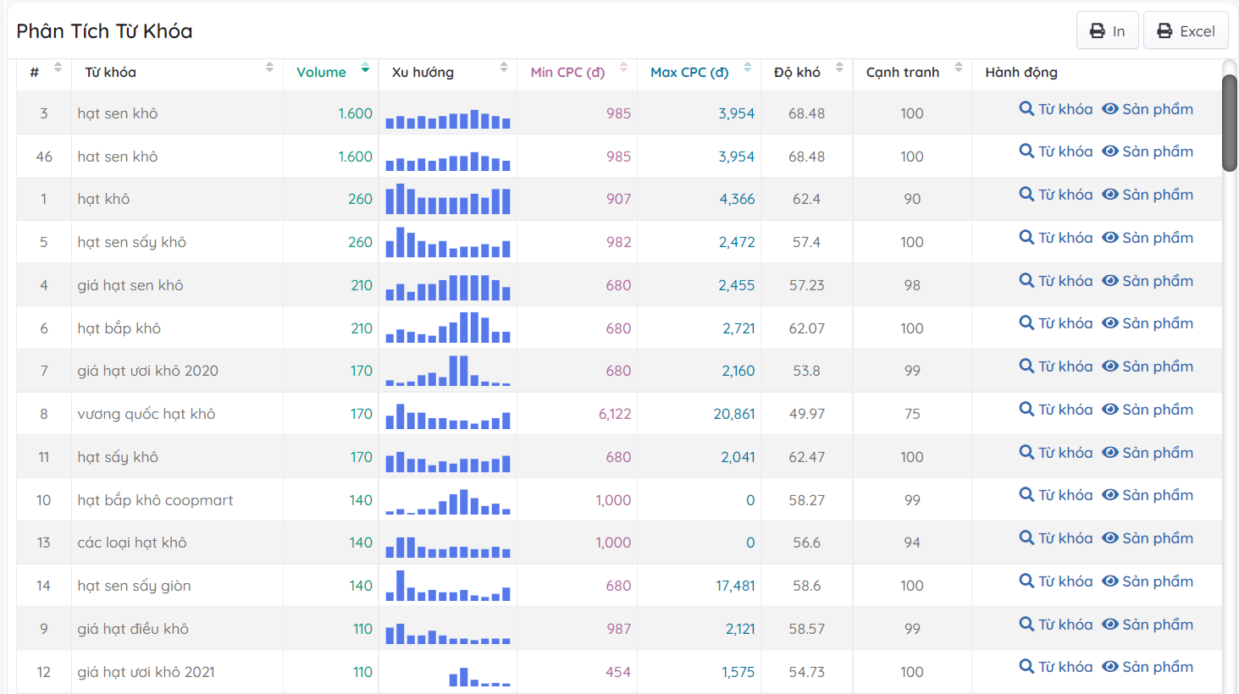

* Tổng kết: Lượng từ khóa tìm kiếm trên Shopee khá lớn ( CON SỐ ĐI KÈM ), chứng tỏ nhu cầu sử dụng sản phẩm cao. Nhu cầu tìm kiếm trong 3 tháng gần đây có dấu hiệu tăng nhẹ.

## **2.2 Khảo sát yêu cầu**

### **2.2.1. Phương pháp chọn mẫu**

## Nhóm lựa chọn phương pháp phi xác suất: chọn mẫu tiện lợi

## Lý do chọn mẫu: không cần sử dụng danh sách phần tử, chi phí thấp, khảo sát rộng rãi

## Quy mô nghiên cứu: kích thước mẫu là: 5*11=55 ( phần tử) ( MỞ RỘNG QUY MÔ ) PHÁC THẢO ĐỐI TƯỢNG KHẢO SÁT

### **2.2.2. Mục đích của cuộc khảo sát**

* Qua bảng khảo sát nhằm nghiên cứu khách hàng mục tiêu của doanh nghiệp là nhóm đối tượng nào
* Nhu cầu của khách hàng đối với sản phẩm là gì?
* Đưa ra chiến lược Marketing phù hợp với đối tượng khách hàng. Đồng thời chọn kênh phù hợp để thực hiện các chiến dịch.
* Hình thức khảo khảo sát: Đăng biểu mẫu google form lên các hội nhóm, diễn đàn liên quan đến các vấn các vấn đề về sức khỏe.
* Đối tượng KHẢO SÁT ( KH LÀ AI : BÀ BẦU, GIẢM CÂN )
* Khách hàng mục tiêu của DS Nutri
* Đối tượng khách hàng: phần lớn là nữ chiếm 80%
* Độ tuổi: 18 - 45 tuổi
* Thu nhập: mức thu nhập trung bình 5.500.000 trở lên
* Vị trí
* Offline: tập trung vào các thành phố lớn đặc biệt là Hà Nội, Hồ Chí Minh, Đà Nẵng, Hải Phòng,...
* Online: khách hàng thường mua sắm trên các trang mạng xã hội như Fanpage, website và sàn thương mại điện tử shopee,...

## **2.3. Bảng khảo sát** Link khảo sát:

**BẢNG KHẢO SÁT NGƯỜI TIÊU DÙNG VỀ NHU CẦU**

**VÀ HÀNH VI MUA HẠT KHÔ DINH DƯỠNG**

Chào anh/chị, chúng tôi là chuyên viên Digital Marketing của doanh nghiệp DS Nutri. Hiện nay, chúng tôi đang nghiên cứu về nhu cầu và hành vi mua hạt khô dinh dưỡng của khách hàng để cải thiện chất lượng sản phẩm, dịch vụ tốt hơn. Rất mong anh/chị dành chút thời gian để thực hiện cuộc khảo sát này. Mọi thông tin của anh/chị cung cấp sẽ được bảo mật tuyệt đối và thông tin chỉ dùng vào mục đích nghiên cứu.

*Xin chân thành cảm ơn anh/chị đã điền link khảo sát*

*(Mọi thông tin của quý khách sẽ được bảo mật tuyệt đối)*

**Câu 1: Giới tính của anh/chị?**

A.Nam

B. Nữ

**Câu 2: Anh/chị đang trong độ tuổi nào?**

1. 18-24 tuổi
2. 25-34 tuổi
3. 35-44 tuổi
4. Trên 45 tuổi  
   HỌ CÓ QUAN TÂM ĐẾN SẢN PHẨM KO, HỌ CÓ TIẾP XÚC ĐẾN SẢN PHẨM CHƯA   
   THU NHẬP CỦA HỌ LÀ BAO NHIÊU,   
   NGHỀ NGHIỆP, VỊ TRÍ ĐỊA LÝ

**Câu 3: Mức độ chi tiêu trung bình hàng tháng cho các sản phẩm hạt khô dinh dưỡng của anh/chị là bao nhiêu? ( ko phù hợp )**

A. Dưới 500.000 đ

B. Từ 500.000 đ – 1 triệu

C. 1 triệu – 2 triệu

D. Trên 2 triệu

**Câu 4: Tần suất mua hạt khô dinh dưỡng của anh/chị là bao nhiêu? ( có biết hay k, lợi ích, có đang sử dụng hay k => lần gần đây nhất mua, mua loại nào, chi trả bao nhiêu)**

1. 1 tuần/lần
2. 2 tuần/lần
3. 4 tuần/lần
4. Khác...

**Câu 5: Anh chị thường mua loại hạt nào?**

1. Hạt óc chó
2. Hạt dẻ cười
3. Hạt chia
4. Hạt macca
5. Hạt điều
6. Hạt hạnh nhân
7. Khác...

**Câu 6: Anh/chị thường tìm kiếm thông tin sản phẩm qua các kênh nào? (mua combo)**

1. Gia đình, bạn bè
2. Mạng xã hội ( Facebook, zalo, ... )
3. Google
4. Khác...  
     
   MỤC ĐÍCH SỬ DỤNG LOẠI HẠT ĐÓ TRONG GIA ĐÌNH

**Câu 7: Anh/chị thường mua sắm qua các kênh nào?**

1. Mua trực tiếp tại cửa hàng vật lý
2. Website online
3. Facebook
4. Sàn thương mại điện tử ( shopee, lazada,...)

**Câu 8: Anh/chị thường mua hạt khô dinh dưỡng nhằm mục đích gì? ( đang mua thương hiệu nào )**

1. Giảm cân
2. Cho bà bầu ( cho trẻ em, biếu tặng, ăn vặt, ăn hel )
3. Sức khỏe ( CHUNG CHUNG QUÁ )
4. Khác...

**Câu 9: Anh/chị hãy đánh giá mức độ quan trọng khi mua hạt khô dinh dưỡng? Sắp xếp thứ tự ( YẾU TỐ QUYẾT ĐỊNH ĐẾN SẢN PHẨM. HỌ MUỐN MUA GIÁ RẺ. NGUỒN GỐC RÕ RÀNG , CHẤT LƯỢNG TỐT … ) KHI MUA SẢN PHẨM NÀY HỌ THÍCH GÌ.**

( 1- Không quan trọng; 2- Ít quan trọng; 3- Bình thường; 4- Quan trọng; 5- Rất quan trọng) ( công dụng tác dụng )

|  |  |  |  |  |  |
| --- | --- | --- | --- | --- | --- |
| Tiêu chí | 1 | 2 | 3 | 4 | 5 |
| Nguồn gốc sản phẩm |  |  |  |  |  |
| Chất lượng sản phẩm |  |  |  |  |  |
| Giá |  |  |  |  |  |
| Thương hiệu |  |  |  |  |  |
| Giao hàng |  |  |  |  |  |
| Chương trình khuyến mại |  |  |  |  |  |

**Câu 10: Yếu tố nào sẽ thu hút anh/chị khi mua hạt khô dinh dưỡng? ( ĐA DẠNG Ý RA )**

1. Combo sản phẩm
2. Khuyến mại
3. Miễn phí giao hàng ( thêm yếu tố )
4. Khác...

**Câu 11: Anh/chị đánh giá thế nào khi mua hạt khô dinh dưỡng online? ( BỎ CÂU NÀY ) YẾU TỐ NÀO CỦA THƯƠNG HIỆU KHIẾN KH TĂNG NIỀM TIN VỚI KH ( ĐỊA CHỈ TIN CẬY, HÌNH ẢNH CHỈNH CHU, THƯƠNG HIỆU LÂU NĂM, CUNG CẤP ĐỦ HÌNH ẢNH HÓA ĐƠN SẢN PHẨM … )**

1. Tiện lợi
2. Không đáng tin cậy
3. Khác...

Cảm ơn bạn đã tham gia vào cuộc khảo sát, chúng tôi sẽ tiếp nhận ý kiến của bạn

để cải thiện và đưa ra phương pháp tốt nhất để đem DS Nutri tới thị trường

tốt nhất và đảm bảo sức khỏe giúp ích cho mọi người.

Một lần nữa xin chân thành cảm ơn !

## **2.4. Kết quả khảo sát**

# **CHƯƠNG 3: THỰC TRẠNG DOANH NGHIỆP VÀ ĐỐI THỦ CẠNH TRANH**

## **3.1. Mô hình giá trị ( CÁC Ý CHƯA ĐƯỢC RÕ RÀNG )**

* Nỗi đau (Pains)
* Nguồn hàng không được như mong muốn  
  THƯƠNG HIỆU MỚI
* Giảm sút nguy cơ hàng hóa ( VIẾT RÕ Ý RA )
* Hàng tồn khi được đem về
* Mong muốn (Gains)
* Sản phẩm tốt
* Mang sức khỏe đến cho mọi nhà
* Chạy đua với các nhãn hiệu nổi tiếng
* Bám sát với nhu cầu của khách hàng
* Vấn đề của KH (Customer Job)
* Muốn chọn cho mình đồ uy tín và chất lượng
* Giá cả phải chăng ( LÀ GÌ )
* Nhu cầu về sức khỏe
* Đảm bảo tính an toàn đối với thương hiệu mới có trên thị trường
* Giải quyết nỗi đau (Pains Relivers)
* Chạy KPI
* Viết bài viết đảm bảo chất lượng và nói cho mọi người tính tốt về sức khỏe của sản phấm
* Sẽ bán chạy sản phẩm tốt nhất đến người tiêu dùng
* Trên cả kì vọng (Gains Creators)
* Có tiếng trên thị trường
* Đem lại những mong muốn của khách hàng
* Chạy đua với các thương hiệu lớn
* Đảm bảo tính an toàn cho sản phẩm
* **3.2. Mô hình kinh doanh**NÊN CÓ MÔ HÌNH TỔNG HỢP
* Đối tác chính
* Đối tác vận chuyển : VN Post, J&T, Viettel Post, Grap, Ahamove...
* Đối tác nhập hàng : Đơn vị chuyên cung cấp các loại hạt sỉ ( TÊN NGUỒN HÀNG )  
  CÁC ĐỐI TÁC THANH TOÁN ( MOMO,VV…. )
* Đối tác truyền thông: Facebook, Website, Shoppe giúp DS Nutri có thể tiếp cận được nhiều khách hàng tiềm năng hơn. Cũng như tăng độ nhận diện thương hiệu cho Doanh Nghiệp.
* Hoạt động chính: Phân tích và nghiên cứu thị trường ngành thực phẩm các loại hạt dinh dưỡng.
* Tìm kiếm và lựa chọn nguồn nhập hàng uy tín, chất lượng đảm bảo nhằm đáp ứng nhu cầu của khách hàng.
* Xây dựng, phát triển kênh truyền thông và kinh doanh cho khách hàng có
* nhu cầu về sản phẩm. ( LÀ GÌ )
* THÚC ĐẨY BÁN HÀNG   
  XÂY DỰNG QUY HÌNH BÁN , CHỐT ĐƠN, V.V,,,
* Quản lý đơn hàng và chăm sóc khách hàng.
* Phân khúc khách hàng
* Độ tuổi: từ 18 - 45 tuổi
* Là dân văn phòng, bà bầu, những người có nhu cầu quan tâm tới các vấn đề về dinh dưỡng sức khỏe healthy.
* Thường xuyên sử dụng mạng xã hội, tìm kiếm thông tin mua các loại hạt khô dinh dưỡng, mua hàng online
* Nguồn lực chính ( THÊM DỰ LIỆU )
* Nguồn vốn
* Nguồn lực con người
* Các mối quan hệ
* Thị trường tiềm năng
* Kênh truyền thông
* DS Nutri phân phối sản phẩm online qua các kênh Website, Facebook, Sàn TMĐT Shopee.
* Cơ cấu chi phí
* Chi phí nhập sản phẩm
* Chi phí cố định: tiền duy trì website, phí hoa hồng sàn thương mại điện tử
* Chi phí truyền thông và marketing
* Chi phí vận chuyển
* Chi phí nhân sự

## Doanh thu ĐẾN TỪ VIỆC DOANH THU BÁN SẢN PHẨM

## ( FAL )

## **3.3. Thực trạng SWOT**

|  |  |
| --- | --- |
| Điểm mạnh | Điểm Yếu |
| - Đa dạng mặt hàng sản phẩm  - Có đội ngũ nhân viên trẻ, năng động.  - Sản phẩm nhập khẩu chính hãng, giá cả phù hợp. Nhu cầu sử dụng cao  - Các kênh phân phối online đa dạng.  - Các dịch vụ chăm sóc khách hàng được đảm bảo thường xuyên. - Giá tốt cho khách hàng: giá niêm yết và giá khuyến mãi. | - Là doanh nghiệp trẻ mới thành lập nên chưa thu hút được khách hàng.  - Nguồn lực tài chính còn hạn chế.  - Nhân lực chưa có nhiều kinh nghiệm.  - Hệ thống các kênh TMĐT mới được lập nên nội dung còn mới, chưa nhiều người biết đến, chưa gây ấn tượng nhiều trong tâm trí khách hàng. - Do sản phẩm bán online chưa có cửa hàng offline nên không thể tiếp cận được những khách hàng có nhu cầu mua liền tại cửa hàng. |
| Cơ Hội | Thách Thức |
| LẤY TỪ DỮ LIỆU SƠ CẤP TRÊN ĐƯA XUỐNG  - Xu hướng mua hàng trên các trang TMĐT ngày càng nhiều   - Cuộc cách mạng công nghệ 4.0 phát triển, ngành thương mại điện tử phát triển => Bán hàng đa kênh. Đây là cơ hội để tiếp cận khách hàng một cách nhanh chóng nhất.  - Thời điểm dịch covid 19 bùng phát, các loại hạt dinh dưỡng là 1 trong những sản phẩm được người Việt mình ngày càng ưa chuộng và có xu hướng tăng nhanh. | - Niềm tin của khách hàng khi nhìn vào doanh nghiệp vẫn còn hạn chế bởi vì đây là doanh nghiệp mới có trên thị trường. DS Nutri cần có chiến lược tạo lòng tin về sản phẩm, mang đến cho khách hàng trải nghiệm mua hàng tốt hơn. - Đối thủ cạnh tranh: Có nhiều đối thủ cạnh tranh. Các đối thủ có trang web mạnh, lượt traffic cao, trải nghiệm cho khách hàng tốt hơn, nhận được nhiều sự tin tưởng của khách hàng và cạnh tranh về giá, phá giá, áp lực về nguồn hàng. - Dễ bị chơi xấu  - Ảnh hưởng của dịch bệnh Covid => Nhu cầu, tài chính của người tiêu dùng thay đổi gây khó khăn cho việc vận chuyển và nhập khẩu hàng hóa. |

## **3.4. Đối thủ cạnh tranh**

PHÂN TÍCH 4P ĐỐI THỦ - SẢN PHẨM LÀ GÌ

* **Phân tích đối thủ**

|  |  |  |
| --- | --- | --- |
| **Thương hiệu** | **NOFA HEALTHY FOOD** | **SFOOD - THẾ GIỚI HẠT DINH DƯỠNG** |
| **Logo** | https://cf.shopee.vn/file/caba18fb56bb0b4caeed4c286be24967_tn |  |
| **Sản phẩm** | * Hạt Macca Nứt Vỏ * Hạt Hạnh Nhân * Hạt Óc Chó Sấy * Hạt Điều * Hạt Dẻ Cười | * Hạt Macca Nứt Vỏ * Hạt Hạnh Nhân * Hạt Điều * Hạt Dẻ Cười * Hạt Mix |
| **Giá cả** | 12.000 VNĐ ~ 400.000 VNĐ  CHỤP LUÔN ẢNH BẢNG GIÁ | 25.000 VNĐ ~ 300.000  VNĐ |
| **Website** | nofavn.com | thegioihatdinhduong.com |
| **Địa chỉ** | Hà Nội | Hà Nội |

* **Đánh giá website đối thủ cạnh tranh: ( TRAFIC WEB LÀ BN )**

|  |  |  |
| --- | --- | --- |
| **Đối thủ** | **NOFA HEALTHY FOOD** | **SFOOD - THẾ GIỚI HẠT DINH DƯỠNG** |
| **Điểm mạnh** | - Màu sắc hài hòa.  - Nhiều phân khúc giá.  - Tốc độ load trang trung bình cao (92% trên desktop và 78% trên di động). | * Màu sắc đa dạng * Nhiều danh mục sản phẩm. * Sản phẩm đa dạng |
| **Điểm yếu** | - Trang chủ sơ sài chưa được tối ưu.  - Chưa có danh mục sản phẩm  - Chưa đa dạng hóa dòng sản phẩm. | * Quá nhiều danh mục làm khách hàng bị rối |

* **Phân tích Ahref đối thủ**

|  |  |
| --- | --- |
| **STT** | **Ahrefs đối chủ cạnh tranh** |
| **1. NOFA HEALTHY FOOD** |  |
| **2. SFOOD - THẾ GIỚI HẠT DINH DƯỠNG** |  |

* **Phân tích Fanpage Karma đối thủ: ( CÁC TẦN XUẤT ĐĂNG BÀI, NỘI DUNG TRUYỀN TẢI, CÓ ĐANG CHẠY QC HAY KO, CÁCH NÓ TAGET NTN )**
* Nofa Healthy Food

|  |  |
| --- | --- |
|  | * Tổng số lượt thích trang: 8200 lượt * Số lượng người theo dõi trong tuần: 0.8% * Giá trị quảng cáo: 2.900 EUR * Bài viết trung bình mỗi ngày: 0.4 * Lượt tương tác với bài viết: 2.1% |

* Sfood - Thế giới hạt dinh dưỡng

|  |  |
| --- | --- |
|  | * Tổng số lượt thích trang: 14.000 lượt * Số lượng người theo dõi trong tuần: 0.021% * Giá trị quảng cáo: 281 EUR * Bài viết trung bình mỗi ngày: 1.0 * Lượt tương tác với bài viết: 0.044% |

**SHOPE PHÂN TÍCH, TỈ LỆ PHẢN HỒI, LƯỢT THEO DÕI, CÓ ĐANG TRIỂN KHAI CÁC THƯƠNG TRÌNH KO ( FREE SHIP EXTRA, V,V … )**

* **Các Fanpage của Đối thủ cạnh tranh**
* **Nofa Healthy Food**

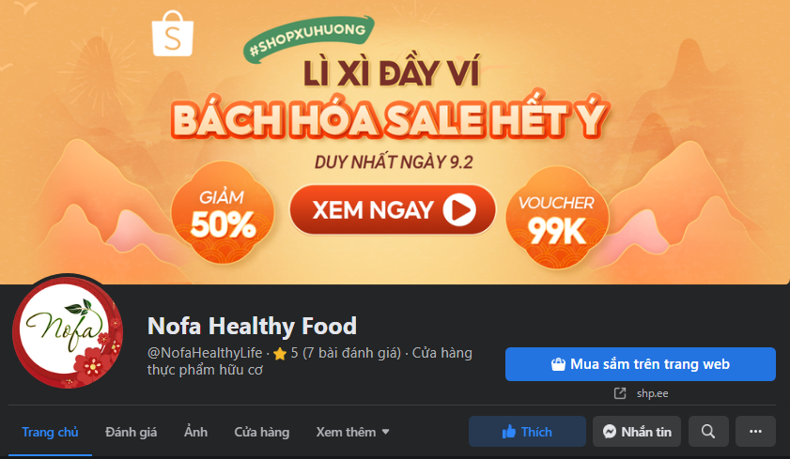

* ***Sfood - Thế giới hạt dinh dưỡng***

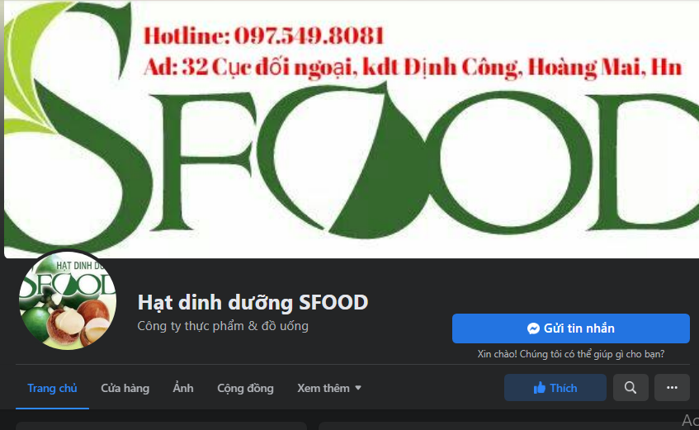

* **Kết luận:**
* **Nofa Healthy Food**
* Website của **Nofa Healthy Food** khá yếu. Được google xếp hạng trung bình với lượng từ khóa tự nhiên và lượt truy cập từ organic thấp. Mẫu sản phẩm chưa đa dạng và chưa triển khai website giống với website TMĐT.
* Fanpage: Có triển khai nội dung fanpage nhưng còn sơ sài. Lượt tương tác với bài viết không cao. Hình thức chạy quảng cáo còn ít và chưa chất lượng.
* **Sfood - Thế giới hạt dinh dưỡng**
* Website của Sfood khá yếu với chỉ số đi backlink và nguồn truy cập organic ở mức ổn. Tuy nhiên website của doanh nghiệp này trình bày chưa được bắt mắt phong phú và thu hút được khách hàng.
* Fanpage: Doanh nghiệp này chú trọng triển khai kênh Fanpage. Số lượng người tương tác thấp. Bài viết trên fanpage sơ sài không có kế hoạch nhất định.

XÚC TIẾN ( 6 THÁNG GẦN ĐÂY CÓ ĐANG SỬ DỤNG CHƯƠNG TRÌNH XÚC TIẾN NÀO ( GIẢM GIÁ,V,V . . . )